[for循环或Repeat里面对某个字段进行复杂处理的解决方案](http://www.cnblogs.com/dunitian/p/4465019.html)

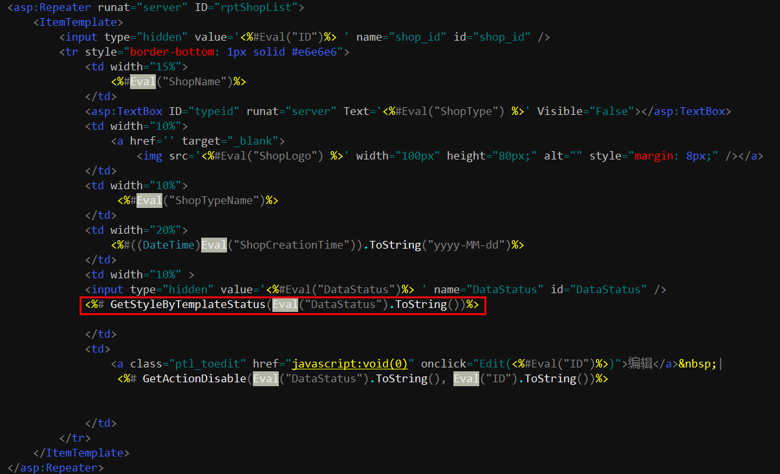

在后台用一个方法处理

